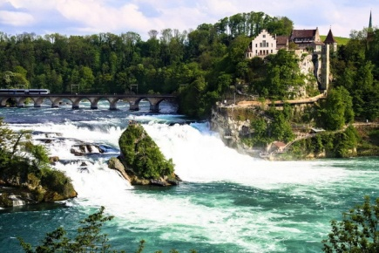
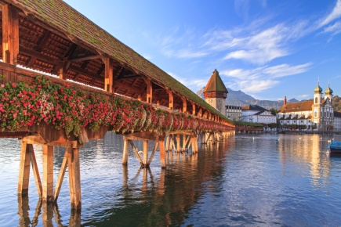
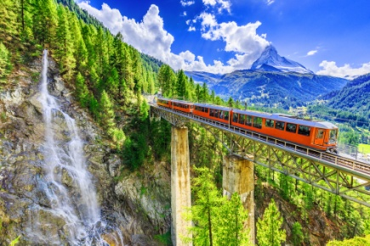
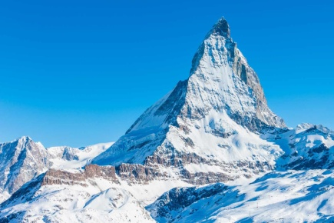
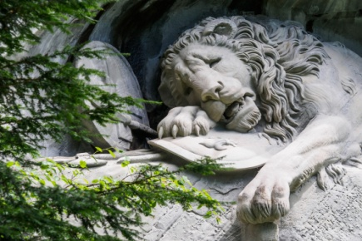
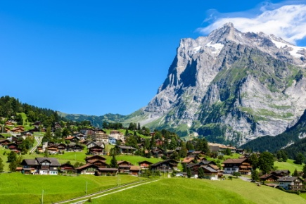

สายการบิน  THAI AIRWAYS (TG) | เที่ยวบินขาไป | TG970 | BKK-ZRH | 01.05-07.50
สายการบิน  THAI AIRWAYS (TG) | เที่ยวบินขากลับ | TG971 | ZRH-BKK | 13.30-05.30+1
ไฮไลท์ของโปรแกรม
- บินตรงโดยสายการบินไทย กรุงเทพ-ซูริค-กรุงเทพ ไม่เสียเวลาเปลี่ยนเครื่อง น้ำหนักกระเป๋า 30 กิโลกรัม
พร้อมสะสมไมล์การบินไทย 50%
เที่ยวครบทุกไฮไลท์ !!
- พิชิต 2 ยอดเขา 1. ยอดเขาแมทเทอร์ฮอร์น 2. ยอดเขาจุงเฟรา(TOP OF EUROPE)
- เมืองโลซานน์ NOTRE-DAME CATHEDRAL โรงแรมโบริวาจ ศาลาไทยเฉลิมพระเกียรติ
- เมืองเจนีวา ทะเลสาบเจนีวา น้ำพุจรวด นาฬิกาดอกไม้
- เมืองมองเทรอซ์ ปราสาทชิลยอง
- เมืองเวเว่ย์ แวะถ่ายรูปกับดาวตลกค้างฟ้า "ชาลี แชปลิน"
- กรุงเบิร์น (Bern) บ่อหมีสีน้ำตาล ชมมาร์กาสเซ ชมนาฬิกาไซ้ท์คล็อคเค่นทรัม โบสถ์ MUNSTER
- พักโรงแรมระดับ 4 ดาว (พักเจนีวา 1 คืน , เซอร์แมช 1 คืน, เบิร์น 1 คืน, ซูริค 1 คืน )
- ช้อปปิ้งจุใจ!!! สินค้าแบรนด์เนมมากมายไม่ว่าจะเป็น LOUIS VUITTON, GUCCI ที่เมืองเจนีวา

วันที่ | กำหนดการเดินทาง | เช้า | กลางวัน | เย็น | โรงแรมที่พักหรือเทียบเท่า
1 | ท่าอากาศยานสุวรรณภูมิ
2 | กรุงเทพฯ-ซูริค(สวิตเซอร์แลนด์)- เมืองโลซาน-เมืองเจนีวา |  |  |  | RAMADA ENCORE GENEVE
3 | เมืองเจนีวา-เมืองทาช-เซอร์แมท |  |  |  | HOTEL ANTARES ZERMATT
4 | เซอร์แมช-เมืองทาซ-เมืองมองเทรอซ์-เมืองเวเว่ย์-กรุงเบิร์น (Bern) |  |  |  | HOTEL ANTARES ZERMATT
5 | กรุงเบิร์น (Bern)-กรินเดอวาล- TOP OF EUROPE จุงฟราว-ลูเซิร์น |  |  |  | PARK INN BY RADISSON ZURICH AIRPORT
6 | เมืองซูริค-น้ำตกไรน์-สนามบินซูริค – กรุงเทพ
7 | ท่าอากาศยานสุวรรณภูมิ กรุงเทพฯ |  | - | -

เดือนกันยายน | 11-17 ก.ย. 61 | 64,991.-
เดือนพฤศจิกายน | 6-12 พ.ย. 61 | 65,991.-
เดือนธันวาคม | 4-10 ธ.ค. 61 | 66,991.-
พักเดี่ยว | ท่านละ | 13,900.-
กำหนดการเดินทาง
(ยังไม่รวมค่าวีซ่า 4,200 บาท และค่าทิป 2,000 บาท)
วันแรก ท่าอากาศยานสุวรรณภูมิ
22.00 น. คณะพร้อมกัน ณ ท่าอากาศยานสุวรรณภูมิ อาคารผู้โดยสารขาออกชั้น4 เคาน์เตอร์ D ประตู2-3 สายการบินไทย พบกับเจ้าหน้าที่ของทางบริษัทฯ คอยต้อนรับและให้ความสะดวกในเรื่องเอกสารการเดินทางและสัมภาระ
วันที่สอง กรุงเทพฯ-ซูริค(สวิตเซอร์แลนด์)- เมืองโลซาน-เมืองเจนีวา
01.05 น. ออกเดินทางโดยสายการบินไทย เที่ยวบินที่ TG970
07.50 น. เดินทางถึง ท่าอากาศยานซูริค นำท่านผ่านพิธีการตรวจคนเข้าเมืองและศุลกากรแล้วตรวจรับสัมภาระ หลังจากนั้นนำท่านเดินทางสู่ เมืองโลซาน (Lausanne) ซึ่งตั้งอยู่ตอนเหนือของทะเลสาบเจนีวา เมืองโลซานน์นับได้ว่าเป็นเมืองที่มีเสน่ห์โดยธรรมชาติมากที่สุดเมืองหนึ่งของสวิตเซอร์แลนด์ มีประวัติศาสตร์อันยาวนานมาตั้งแต่ศตวรรษที่ 4 ในสมัยที่ชาวโรมันมาตั้งหลักแหล่งอยู่บริเวณริมฝั่งทะเลสาบที่นี่ เมืองโลซานน์มีความสวยงามโดยธรรมชาติ ทิวทัศน์ที่สวยงาม และอากาศที่ปราศจากมลพิษ จึงดึงดูดนักท่องเที่ยวจากทั่วโลกให้มาพักผ่อนตากอากาศที่นี่ เมืองนี้ยังเป็นเมืองที่มีความสำคัญสำหรับชาวไทยเนื่องจากเป็นเมืองที่เคยเป็นที่ประทับของสมเด็จย่า
กลางวัน รับประทานอาหารกลางวัน
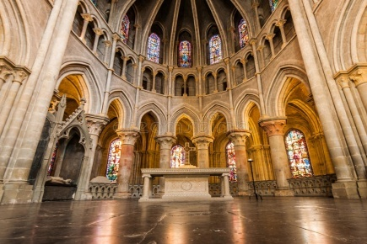
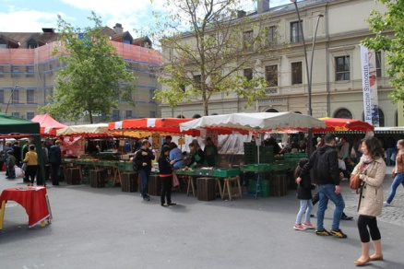
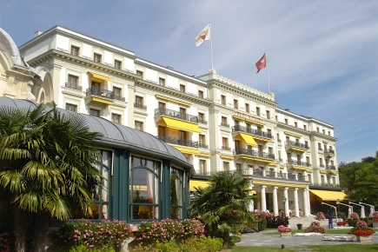

นำท่านเดินทางสู่ NOTRE-DAME CATHEDRAL วิหารใหญ่แห่งเมืองโลซาน มหาวิหารแห่งนิกายโปรแตสแตนด์ ที่สร้างมาตั้งแต่สมัยศตวรรษที่ 12 เดิมนั้นเป็นโบสถ์คาทอลิก ที่สร้างโดยพระสันตะปาปาเกรกรอรี่ที่ 10 และรูดอล์ฟแห่งโรมันตัววิหารแห่งนี้ สร้างโดยสถาปัตยกรรมแบบโกธิค (เห็นกันบ่อยมากในสวิส) และชมบรรยากาศ โรงแรมโบริวาจ (BEAU -RIVAGE PALACE) เมื่อครั้งที่พระบรมราชชนกทรงอภิเษกสมรสกับหม่อมสังวาลย์ในปี 2463 ทั้ง 2 พระองค์ได้เดินทางผ่านยุโรป โดยทรงแวะที่เมืองโลซานน์ และทรงเลือกโรงแรมโบริวาจ ซึ่งโก้หรูที่สุดในเมืองเป็นสถานที่ฮันนีมูนผ่านมาเกือบ 100 ปี โรงแรมโบริวาจ ยังคงดูหรูหราคลาสสิกและยังคงเป็นโรงแรมชั้นหนึ่งของเมืองโลซานน์และชมวิวตึก บ้านเมือง โบสถ์ ของเมืองโลซานน์ได้อีกด้วย อิสระช้อปปิ้งย่าน ตลาดนัดเซนต์ฟรองซัว ณ ถนนเซนต์ฟรองซัว (ST. FRANCOIS) จากนั้นนำท่านชม ศาลาไทยเฉลิมพระเกียรติ ที่โลซานน์ (Le Pavillon Thailandais) (ภาษาฝรั่งเศสที่ใช้กันในโลซานน์เรียกว่า Le Pavillon Thailandais)
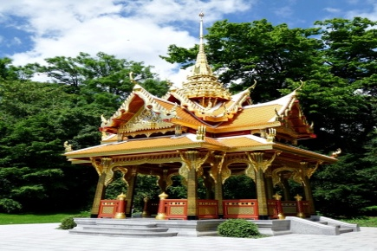
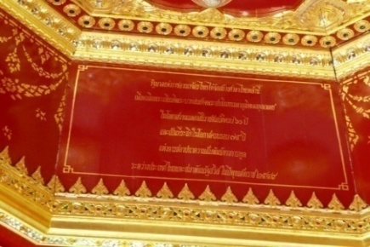
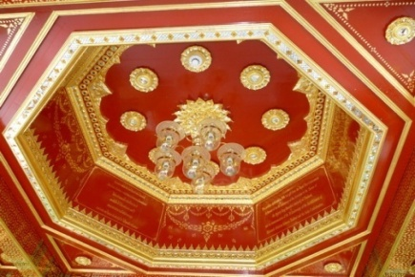

ซึ่งตั้งอยู่ภายในสวนสาธารณะเดอนองตู (Parc du Denantou) เป็นศาลาจตุรมุข ทำจากไม้สัก และ ไม้เนื้อแข็งในรูปแบบสถาปัตยกรรมไทย เพื่อสะท้อนเอกลักษณ์ไทยในต่างแดนแห่งนี้ จัดทำขึ้นเพื่อฉลองวโรกาสที่พระบาทสมเด็จพระเจ้าอยู่หัวฯ ครองราชย์ครบ 60 พรรษา และ ฉลอง 75 ปีความสัมพันธ์ทางการทูตระหว่างไทย สวิตเซอร์แลนด์เมื่อปี พ.ศ. 2549 มูลเหตุที่เลือกที่ตั้ง ณ เมืองโลซานน์ก็คงรู้กันดีอยู่ เนื่องจากเป็นสถานที่ซึ่งสมเด็จย่า สมเด็จพระพี่นางฯ ในหลวงรัชกาล 8 และ 9 ทรงใช้ชีวิตเกือบ 20 ปีก่อนนิวัตประเทศไทย ชาวเมืองโลซานน์เองก็ภูมิใจไม่น้อย กับ เรื่องนี้ ทางการจึงไม่ลังเลที่จะอนุญาตให้ตั้ง ศาลาไทยเฉลิมพระเกียรติ ขึ้นในความร่วมมือกันของรัฐบาลไทยกระทรวงการต่างประเทศของไทย
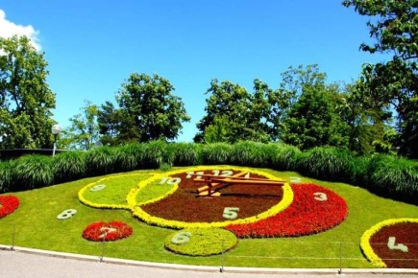
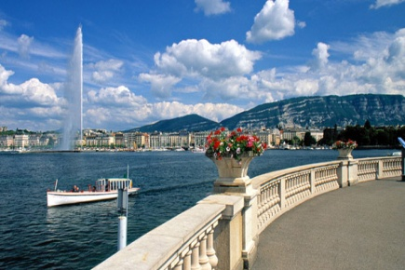
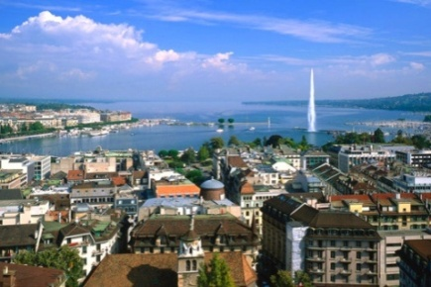

ได้เวลาอันสมควรนำท่านเดินทางสู่ เมืองเจนีวา (Geneva) นำชมเมืองที่เป็นศูนย์กลางการประชุมนานาชาติ เมืองที่ตั้งองค์การสากลระดับโลก อาทิ องค์การการค้าโลก, กาชาดสากล, แรงงานสากล ฯลฯ นำท่านชม ทะเลสาบเจนีวา (Lake Geneva)ซึ่งได้รับสมญานามว่าเป็น ไข่มุกของริเวียร่าแห่งสวิส มีชื่อในภาษาฝรั่งเศสว่าทะเลสาบเลมอง (Lac Léman) ตั้งอยู่สุดปลายทิศตะวันตกเฉียงเหนือของประเทศสวิสเซอร์แลนด์ มีพื้นที่ติดประเทศฝรั่งเศสและอยู่ริมทะเลสาบเจนีวา มีประชากรประมาณ 2 ล้านคนจากหลากหลายเชื้อชาติ และนำท่านชม น้ำพุจรวด (Jet d’eau) ที่สามารถส่งน้ำขึ้นท้องฟ้าได้สูงถึง 140 เมตร (เปิดเฉพาะวันอากาศดี) สมควรแก่เวลานำท่านชม นาฬิกาดอกไม้ (Jardin Anglais) ที่สวนอังกฤษ บ่งบอกถึงความสําคัญของอุตสาหกรรมการผลิตนาฬิกาที่มีต่อ เจนีวา เป็นสัญลักษณ์ที่สำคัญของเมืองเจนีวา และผ่านชม อาคารสหประชาชาติและพิพิธภัณฑ์กาชาด (The United Nations Building and Red Cross Museum)
ค่ำ รับประทานอาหารค่ำ ณ ภัตตาคาร
นำท่านเข้าสู่ที่พัก RAMADA ENCORE GENEVE ระดับ 4 ดาวหรือเทียบเท่า
วันที่สาม เมืองเจนีวา-เมืองทาช-เซอร์แมท
เช้า บริการอาหารเช้า ณ ห้องอาหารของโรงแรมที่พัก
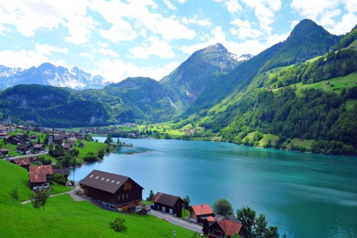
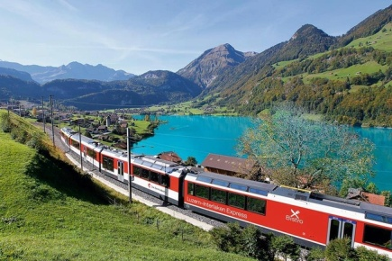
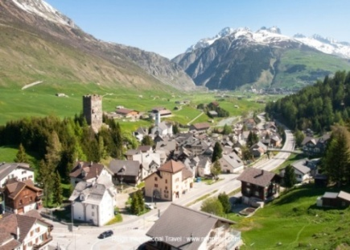

นำท่านเดินทางสู่ เมืองทาช (TASCH) เมืองรีสอร์ทเล็ก ๆ บรรยากาศสบาย ๆ จากนั้นนำท่านเดินทางสู่สถานีรถไฟTASCH เพื่อเดินทางสู่ เมืองเซอร์แมท (หมายเหตุ กรุณาเตรียมกระเป๋า OVERNIGHT BAG สำหรับพักค้างคืน หากมีข้อสงสัยกรุณาติดต่อสอบถามหัวหน้าทัวร์ในวันเดินทาง) สมควรแก่เวลานำท่านนั่งรถไฟ เพื่อเดินทางเข้าสู่ เมืองเซอร์แมท เมืองเล็ก ๆ ซึ่งตั้งอยู่บนเทือกเขาแอลป์ เมืองที่ไม่อนุญาตให้รถยนต์วิ่งและเป็นเมืองที่ได้รับการยกย่องว่าปลอดมลพิษที่ดีของโลก ตั้งอยู่บนความสูงกว่า 1,620 เมตร (5,350 ฟุต) เป็นเจ้าของยอดเขาแมทเทอร์ฮอร์น สัญลักษณ์ของสวิตเซอร์แลนด์ อิสระให้ท่านได้ชมเมืองมีร้านค้ามากมาย เมืองนี้เป็นที่ชื่นชอบของนักสกีจากทั่วโลก
กลางวัน รับประทานอาหารกลางวัน
อิสระให้ท่านเก็บภาพความประทับใจบนยอดเขากอร์เนอร์แกรท ซึ่งถูกขนานนามว่าเป็นจุดชมวิวยอดเขาแมทเทอร์ฮอร์น (Matterhorn) ที่ดีที่สุดในประเทศ " ยอดเขาแมทเทอร์ฮอร์น” นี้มีความสวยงาม มีเสน่ห์และนับเป็นภูเขาที่มีรูปทรงงดงามที่สุดในสวิส นอกจากนี้ท่านยังสามารถชมกลุ่มธารน้ำแข็งกอร์เนอร์ (Gorner Glacier) ธารน้ำแข็งบนเทือกเขาแอลป์ที่มีหน้ากว้างราว 1.0-1.4 กิโลเมตร บนความยาวกว่า 14 กิโลเมตร ซึ่งมีขนาดใหญ่เป็นอันดับสองของยุโรป เป็นรองเพียงแค่ธารน้ำแข็ง Aletsch เท่านั้น
ค่ำ รับประทานอาหาร
นำท่านเข้าสู่ที่พัก HOTEL ANTARES ZERMATT ระดับ 4 ดาวหรือเทียบเท่า
วันที่สี่ เซอร์แมช-เมืองทาซ-เมืองมองเทรอซ์-เมืองเวเว่ย์-กรุงเบิร์น (Bern)
เช้า บริการอาหารเช้า ณ ห้องอาหารของโรงแรมที่พัก
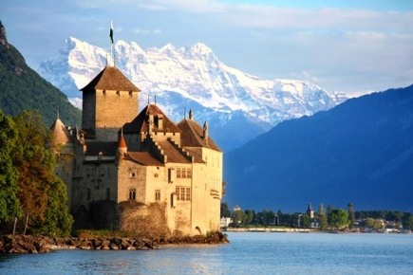
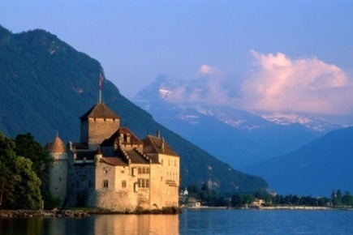
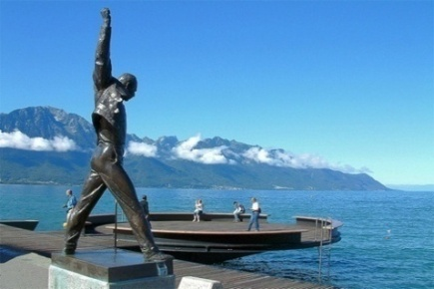

จากนั้นนำท่านเดินทางสู่สถานีรถไฟ เมืองเซอร์แมช สมควรแก่เวลาอำลาเมืองเซอร์แมช นั่งรถไฟ กลับสู่เมืองทาซ และนำท่านเดินทางต่อโดยรถโค้ชปรับอากาศสู่ เมืองมองเทรอซ์ (Montreux) เป็นเมืองขนาดเล็ก ๆ แสนน่ารักในสวิตเซอร์แลนด์ แต่ก็เป็นเมืองที่เต็มไปด้วยประวัติศาสตร์ดนตรี ที่ตั้งอยู่บนชายฝั่งทางตะวันออกเฉียงเหนือของทะเลสาบเจนีวา นำท่านถ่ายรูปกับปราสาทชิลยอง (CHILLON CASTLE) ปราสาทโบราณอายุกว่า 800 ปี สร้างขึ้นบนเกาะหินริมทะเลสาบเจนีวา ตั้งแต่ยุคโรมันเรืองอำนาจโดยราชวงศ์ SAVOY โดยมีจุดมุ่งหมายเพื่อควบคุมการเดินทางของนักเดินทาง และ ขบวนสินค้าที่จะสัญจรผ่านไปมาจากเหนือสู่ใต้ หรือ จากตะวันตกสู่ตะวันออกของสวิตเซอร์แลนด์ เนื่องจากเป็นเส้นทางเดียวที่ไม่ต้องเดินทางข้ามเทือกเขาสูงชัน ปราสาทแห่งนี้จึงเปรียบเสมือนด่านเก็บภาษีซึ่งเอาเปรียบชาวสวิสมานานนับร้อยปี ปราสาทแห่งนี้จึงเป็นอนุสาวรีย์แห่งความเกลียดชังของชาวสวิส ในปี ค.ศ.1530 เกิดการต่อต้านการเอารัดเอาเปรียบของราชวงศ์ SAVOY โดยมีคนหนุ่มเลือดร้อนแห่งเจนีวา 3 คน ได้เป็นผู้นำต่อต้าน แต่ท้ายที่สุดคนหนึ่งถูกจับประหารชีวิต คนหนึ่งหนีหายไป ส่วนอีกคนหนึ่ง ถูกจับขังคุกล่ามโซ่ไว้ที่ปราสาทชิลยองนานถึง 4 ปี ก่อนที่ราชวงศ์ SAVOY จะถูกทำลายอย่างสิ้นเชิงจากกองทัพแห่งเบิร์นในปีค.ศ.1536 ให้ท่านได้อิสระเดินเล่นชมวิวทะเลสาบ
กลางวัน รับประทานอาหารกลางวัน
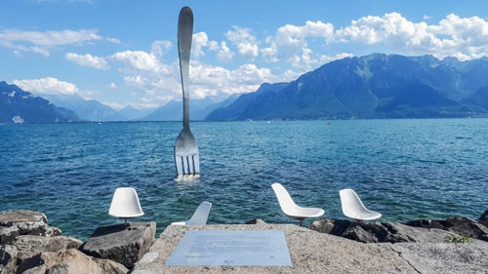
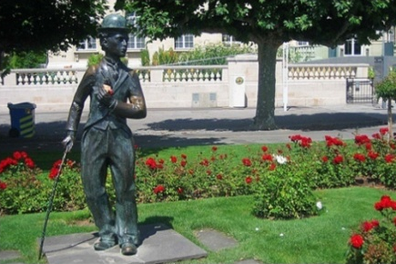
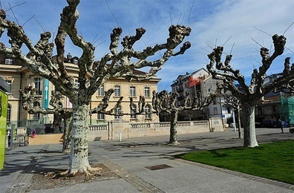

จากนั้นนำท่านเดินทางสู่เมืองเวเว่ย์ (VEVEY) เมืองสวยน่ารักที่ตั้งอยู่ในรัฐโวของสวิตเซอร์แลนด์ โดยตัวเมืองตั้งอยู่บนชายฝั่งทางตอนเหนือของทะเลสาบเจนีวา ความสวยงาม และ ความมีชื่อเสียงของเวเว่ย์มีมากขนาดว่านักท่องเที่ยว ต่างก็ขนานนามเวเว่ย์ และ มงเทรอซ์ ให้เป็น ไข่มุกแห่งริเวียร่าสวิส PEARLS OF THE SWISS RIVIERA เป็นดินแดนที่เหมาะแก่การทำกิจกรรมแทบทุกฤดูกาลการเดินทาง เพราะมีอากาศดี อบอุ่นเกือบทุกฤดูกาล แวะ ถ่ายรูป กับ อนุสาวรีย์ชาลี แชปลิน ดาวตลกค้างฟ้าชาวอังกฤษ ที่มีผลงานสร้างชื่อเสียงในอเมริกา และ เลือกเวเว่ย์เป็นสถานที่พักกายใจในบั้นปลายของชีวิต หลังจากนั้นเดินทางไปชมความงดงามของย่านเมืองเก่า (Old Town) ซึ่งสามารถเดินหรือจะนั่งรถรางชมเมืองก็ได้ โดยนักท่องเที่ยวจะได้สนุกสนานไปกับการเดินชมอาคารเก่าแก่ ร้านกาแฟกลางแจ้ง และร้านอาหารมากมายให้เลือกซื้อ
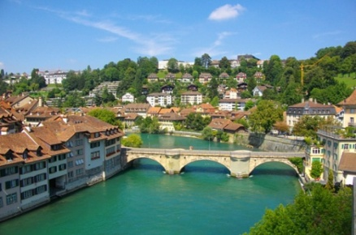
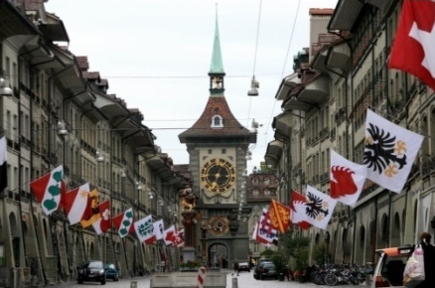
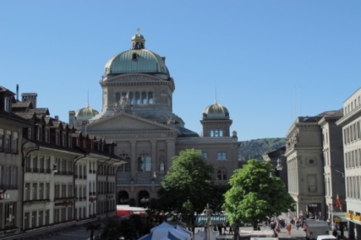

หลังจากนั้นนำท่านเดินทางสู่ กรุงเบิร์น (BERN) เมืองหลวงของประเทศสวิตเซอร์แลนด์ เมืองโบราณเก่าแก่ และ โรแมนติก สร้างขึ้นเมื่อ 800 ปีที่แล้ว โดยมีแม่น้ำอาเร่ (AARE) ล้อมรอบตัวเมือง เสมือนเป็นป้อมปราการทางธรรมชาติไว้ 3 ด้าน คือ ทางด้านทิศเหนือ ทิศใต้ และ ทิศตะวันออก ส่วนทิศตะวันตกชาวเมืองได้สร้างกำแพง และ สะพานข้ามที่สามารถชักขึ้นลงได้ นำท่านเที่ยวชมสถานที่สำคัญต่าง ๆ ในกรุงเบิร์น ซึ่งได้รับการยกย่องจากองค์การยูเนสโกให้เป็นเมืองมรดกโลกในปี ค.ศ. 1863 นอกจากนี้เบิร์นยังถูกจัดอันดับอยู่ใน 1 ใน 10 ของเมืองที่มีคุณภาพชีวิตที่ดีที่สุดของโลกในปี ค.ศ.2010 นำท่านสู่ บ่อหมีสีน้ำตาล ถือเป็นสัญลักษณ์ของกรุงเบิร์น เนื่องด้วยมีประวัติความเป็นมาตั้งแต่สมัยผู้ครองเบิร์น คือ ดยุคบรดโทลด์ ที่ 5 แห่งราชวงศ์แซริงเกนตรัสว่าหากล่าสัตว์ชนิดใดได้เป็นตัวแรกจะนำมาใช้เป็นสัญลักษณ์ของเมือง สัตว์ตัวแรกที่ล่าได้คือหมี จึงได้ตั้งชื่อเมืองนี้ว่า เบิร์น (BAREN ภาษาเยอรมันแปลว่าหมี) สวนหมีเปิดให้ชมตั้งแต่วันที่ 25 ต.ค. 2552 ถือเป็นหน้าเป็นตาของเมือง เมื่อแขกต่างเมืองมาถึงเมืองนี้ ต้องแวะเข้ามาชมเจ้าหมีก่อนเพราะสถานที่ตั้งอยู่ก่อนเข้าเมือง บางวันผู้ดูแลนำหมีออกมาให้ชมความน่ารักในช่วงฤดูร้อน และ หนาว จากนั้นนำท่าน ชมมาร์กาสเซ ย่านเมืองเก่า ปัจจุบันเต็มไปด้วยร้านขายดอกไม้ และ บูติค เป็นย่านที่ปลอดรถยนต์ จึงเหมาะกับการเดินเที่ยวชมอาคารเก่า อายุ 200-300 ปี นำท่านลัดเลาะชม ถนนจุงเคอร์นกาสเซ ถนนที่มีระดับสูงสุดของเมืองนี้ ถนนกรัมกาสเซ ซึ่งเต็มไปด้วยร้านภาพวาด และ ร้านขายของเก่าในอาคารโบราณ ชมนาฬิกาไซ้ท์คล็อคเค่นทรัม อายุ 800 ปี ที่มี “โชว์” ให้ดูทุก ๆ ชั่วโมงในการตีบอกเวลาแต่ละครั้ง หอนาฬิกานี้ ในช่วงปี ค.ศ. 1191 - 1256 ใช้เป็นประตูเมืองแห่งแรก แต่พอมีการสร้าง PRISON TOWER จึงเปลี่ยนไปใช้ PRISON TOWER เป็นประตูเมืองแทน และ ดัดแปลงไซ้ท์คล็อคเค่นทรัมให้กลายมาเป็นหอนาฬิกา พร้อมติดตั้งนาฬิกาดาราศาสตร์เข้าไป นำท่านแวะถ่ายรูปกับ โบสถ์ MUNSTER สิ่งก่อสร้างทางศาสนาที่ใหญ่ที่สุดในประเทศสวิตเซอร์แลนด์ ถูกสร้างขึ้นในปี ค.ศ. 1421 ประตูจะมีภาพที่บรรยายถึงการตัดสินครั้งสุดท้ายของพระเจ้า
ค่ำ รับประทานอาหารค่ำ
นำท่านเข้าสู่ที่พัก HOTEL AMBASSADOR ระดับ 4 ดาวหรือเทียบเท่า
วันที่ห้า กรุงเบิร์น (Bern)-กรินเดอวาล- TOP OF EUROPE จุงฟราว-ลูเซิร์น
เช้า บริการอาหารเช้า ณ ห้องอาหารของโรงแรมที่พัก
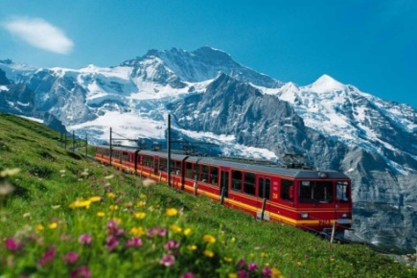
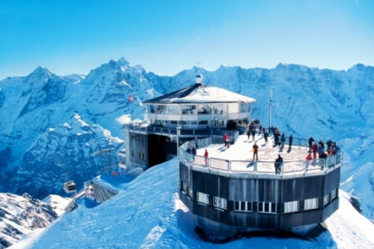
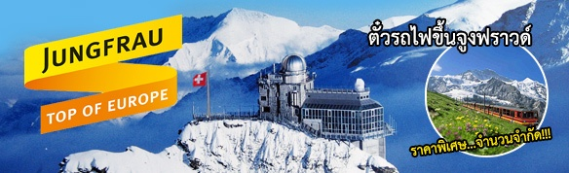

นำท่านเดินทางสู่ เมืองกรินเดอวาลด์ (Grindelwald) อันได้ชื่อว่าเป็นเมืองสกีรีสอร์ทที่สวยที่สุดในโลกตั้งอยู่ในหุบเขารายล้อมด้วยภูเขาที่สวยงามเป็นสถานที่โรแมนติกที่สุด นำท่านสู่ สถานีรถไฟฟ้าเพื่อขึ้นรถไฟสายจุงเฟราบาห์เนนสู่ ยอดเขาจุงเฟรา (Jungfraujoch) ซึ่งได้รับการยกย่องจากองค์การยูเนสโก้ให้เป็นมรดกโลกทางธรรมชาติแห่งแรกของยุโรป ระหว่างทางก่อนถึงจุงเฟรานั้น ท่านสามารถพบเห็นบ้านสไตล์สวิสน่ารักที่กระจัดกระจายอยู่ทั่วไป มีทั้งบ้านสีน้ำตาลเข้มตัด กับ หน้าต่างสีแดงสด, สีครีมอ่อนตัด กับ ประตูหน้าต่างสีเขียวสด สวยงามแปลกตา และ มีเสน่ห์ วิวธรรมชาติที่สลับกันระหว่างสีเขียวของภูเขา ทุ่งหญ้า กับ พื้นที่ที่ปกคลุมด้วยหิมะสีขาว ระหว่างการเดินทางรถไฟจะจอดให้ท่านได้ชมความงดงามของเทือกเขาแอลป์จนถึงยอดเขาจุงเฟรา (Jungfraujoch) ซึ่งมีความสูงถึง 13,642 ฟุต เป็นยอดเขาที่สูงที่สุดในทวีปยุโรป (TOP OF EUROPE)
กลางวัน บริการอาหารกลางวัน ณ ภัตตาคารบนยอดเขา

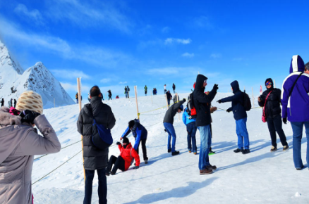
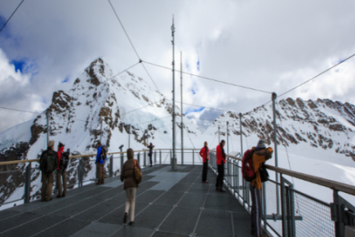
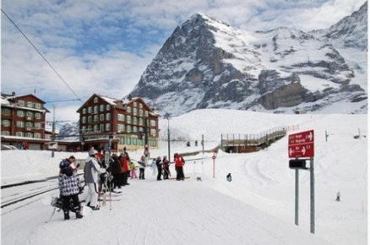

เชิญท่านสนุกสนาน กับ การเล่นหิมะในลานกว้าง SPHINX จุดชมวิวที่สูงที่สุดในยุโรป สามารถมองเห็นได้กว้างไกลที่สุด ณ จุด 3,571 เมตร สัมผัสกับภาพของธารน้ำแข็ง Alestsch ที่ยาวที่สุดในเทือกเขาแอลป์ยาวถึง 22 ก.ม. และ หนา 700 เมตร และ ไม่ควรพลาดกับการส่งโปสการ์ดโดยที่ทำการไปรษณีย์ที่สูงที่สุดในยุโรป อิสระให้ท่านได้เดินเล่น และ ถ่ายรูปตามอัธยาศัย สมควรแก่เวลานำท่านเดินทางโดยรถโค้ชสู่ เมืองลูเซิร์น (Lucerne) เมืองท่องเที่ยวยอดนิยมอันดับหนึ่งของสวิตเซอร์แลนด์ ที่ถูกห้อมล้อมไปด้วยทะเลสาบ และ ขุนเขาชมทัศนียภาพความสวยงามของเมืองธรรมชาติ นำท่านถ่ายรูปกับ อนุสาวรีย์รูปสิงโตหินแกะสลัก (Lion Monument) สัญลักษณ์แห่งความกล้าหาญ ซื่อสัตย์ และ เสียสละที่ถูกสร้างขึ้นเพื่อเป็นเกียรติแด่ทหารสวิสจากการปกป้องพระราชวังตุยเลอลีสในพระเจ้าหลุยส์ที่16 แห่งฝรั่งเศสแวะถ่ายภาพกับสะพานไม้ที่มีชื่อเสียงที่สุดของลูเซิร์น สะพานคาเปล (Chapel Bridge) สะพานไม้เก่าแก่ของเมืองที่มี อายุกว่า 600 ปี ตลอดสะพานประดับด้วยภาพเขียนที่บอกเล่าถึง ประวัติศาสตร์ของประเทศได้เป็นอย่างดีสมควรแก่เวลา ช้อปปิ้งย่าน Chapel Bridge อิสระให้ท่านเพลิดเพลินกับการช้อปปิ้งสินค้าที่มีชื่อเสียงต่าง ๆ มากมายของประเทศสวิตเซอร์แลนด์ อาทิเช่น ช็อคโกแลต และ ร้านตัวแทนจำหน่ายนาฬิกาชื่อดัง เช่น บุคเคอเรอร์ , กุ๊บเบอลิน , เอ็มบาสซี่
ค่ำ รับประทานอาหารค่ำ
สมควรแก่เวลาให้ท่านเข้าที่พัก PARK INN BY RADISSON ZURICH AIRPORT ระดับ 4 ดาวหรือเทียบเท่า
วันที่หก เมืองซูริค-น้ำตกไรน์-สนามบินซูริค – กรุงเทพ
เช้า บริการอาหารเช้า ณ ห้องอาหารของโรงแรมที่พัก
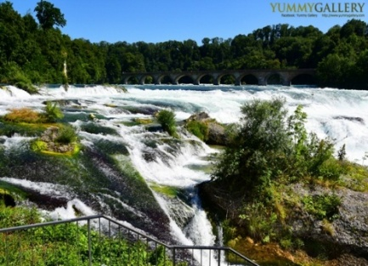
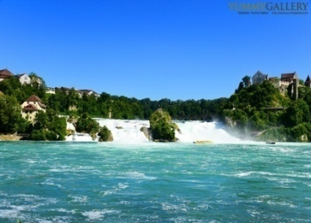
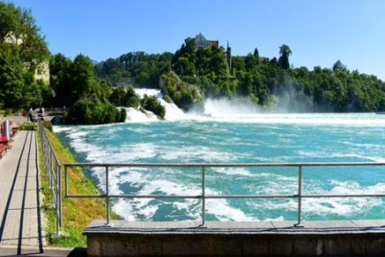

นำท่านเดินทางสู่ น้ำตกไรน์ฟาลล์ (Rheinfall) เป็นน้ำตกที่เกิดจากแม่น้ำไรน์ เป็นน้ำตกที่ใหญ่ที่สุดในยุโรปอยู่ระหว่างเมืองเล็ก ๆ ชื่อ Neuhausen am Rheinfall กับ เมือง Laufen-Uhwiesenใกล้ ๆ เมือง Schaffhausen ทางตอนเหนือของประเทศสวิตเซอร์แลนด์ที่ยิ่งใหญ่ และ สวยที่สุดของสวิส สมควรแก่เวลานำท่านเดินทางสู่ เมืองซูริค (Zurich) เมืองที่ใหญ่ที่สุดในประเทศสวิตเซอร์แลนด์ เป็นศูนย์กลางทางการค้า และวัฒนธรรมที่รู้จักกันทั่วโลก ได้รับการขนานนามว่าเป็นเมืองที่มี "คุณภาพชีวิตที่ดีที่สุด" ในโลก นำท่านเดินทางสู่สนามบินซูริค เพื่อเตรียมตัวเดินทางกลับ มีเวลาให้ท่านได้ทำ Tax Refund
13.30 น. บินลัดฟ้ากลับสู่ กรุงเทพ โดยสายการบินไทย เที่ยวบินที่ TG 971
วันที่เจ็ด ท่าอากาศยานสุวรรณภูมิ กรุงเทพฯ
05.30 น. เดินทางถึงสนามบินสุวรรณภูมิ กรุงเทพฯ โดยสวัสดิภาพ และ ความประทับใจ
*********************************************************************************************

อัตราค่าบริการ | ราคาท่านละ
วันที่ 11-17 กันยายน 2561
ผู้ใหญ่พักห้องละ 2 ท่าน | 64,991.-
เด็กอายุ 02-12 ปี 1 ท่าน พักกับผู้ใหญ่ 1 ท่าน | 64,991.-
เด็กอายุ 02-12 ปี 1 ท่าน พักกับผู้ใหญ่ 2 ท่าน ไม่มีเตียงเสริม | 63,991.-
พักเดี่ยวเพิ่ม ท่านละ | 13,900.-

อัตราค่าบริการ | ราคาท่านละ
วันที่ 6-12 พฤศจิกายน 2561
ผู้ใหญ่พักห้องละ 2 ท่าน | 65,991.-
เด็กอายุ 02-12 ปี 1 ท่าน พักกับผู้ใหญ่ 1 ท่าน | 65,991.-
เด็กอายุ 02-12 ปี 1 ท่าน พักกับผู้ใหญ่ 2 ท่าน ไม่มีเตียงเสริม | 64,991.-
พักเดี่ยวเพิ่ม ท่านละ | 13,900.-

อัตราค่าบริการ | ราคาท่านละ
วันที่ 4-10 ธันวาคม 2561
ผู้ใหญ่พักห้องละ 2 ท่าน | 66,991.-
เด็กอายุ 02-12 ปี 1 ท่าน พักกับผู้ใหญ่ 1 ท่าน | 66,991.-
เด็กอายุ 02-12 ปี 1 ท่าน พักกับผู้ใหญ่ 2 ท่าน ไม่มีเตียงเสริม | 65,991.-
พักเดี่ยวเพิ่ม ท่านละ | 13,900.-

*** หมายเหตุ ราคาเด็กต่ำกว่า 2 ปี ไม่รวมวีซ่า ท่านละ 15,000 บาท***

ข้อมูลเพิ่มเติมเรื่องโรงแรมที่พัก
1. เนื่องจากการวางแปลนห้องพักของแต่ละโรงแรมแตกต่างกัน จึงอาจทำให้ห้องพักแบบห้องเดี่ยว (Single) ,ห้องคู่ (Twin/Double) ห้องพักต่างประเภทอาจจะไม่ติดกัน หรือ อยู่คนละชั้นกัน และโรงแรมอาจจะไม่มีห้องพักแบบ 3 ท่าน ซึ่งถ้าเข้าพัก 3 ท่าน มีความจำเป็นต้องแยกห้องพักเนื่องจากโรงแรมนั้นไม่สามารถจัดหาได้ ทางบริษัทขอสงวนสิทธิ์ในการเรียกเก็บเงินเพิ่มเติมในกรณีที่อาจมีการแยกห้องพัก
2. โรงแรมในยุโรปส่วนใหญ่อาจจะไม่มีเครื่องปรับอากาศเนื่องจากอยู่ในแถบที่มีอุณหภูมิต่ำ
3. กรณีที่มีงานจัดประชุมนานาชาติ (Trade Fair) เป็นผลให้ค่าโรงแรมสูงขึ้นมากและห้องพักในเมืองเต็ม บริษัทฯขอสงวนสิทธิ์ในการปรับเปลี่ยนหรือย้ายเมืองเพื่อให้เกิดความเหมาะสม
4. โรงแรมในยุโรปที่มีลักษณะเป็น Traditional Building ห้องที่เป็นห้องเดี่ยวอาจเป็นห้องที่มีขนาดกะทัดรัต และไม่มีอ่างอาบน้ำ ซึ่งขึ้นอยู่กับการออกแบบของแต่ละโรงแรมนั้นๆ และห้องแต่ละห้องอาจมีลักษณะแตกต่างกัน
หมายเหตุ
** อัตราค่าบริการ อาจมีการเปลี่ยนแปลง โปรดสอบถามเพิ่มเติม
** ตั๋วกรุ๊ป เมื่อออกตั๋วแล้วเลื่อนไม่ได้ทุกกรณี (ต้องแจ้งก่อนล่วงหน้าหากท่านมีการเปลี่ยนแปลงตั๋ว)
** ในกรณีที่ผู้เดินทางไม่ถึง 15 ท่าน แต่ท่านประสงค์ที่จะเดินทาง อัตราค่าบริการอาจมีการเปลี่ยนแปลง (ไม่ต่ำกว่า 15ท่าน)
**โปรแกรมอาจมีการปรับเปลี่ยนได้ตามความเหมาะสมขึ้นอยู่กับดุลพินิจของหัวหน้าทัวร์โดยคำนึงถึงความสะดวกสบายของลูกค้าเป็นหลัก
อัตรานี้รวม
- ค่าตั๋วเครื่องบินไป - กลับสายการบินตามที่ระบุตามรายการ ชั้นประหยัด
- ค่าภาษีน้ำมันเชื้อเพลิงและค่าประกันภัยการเดินทางจากสายการบิน
- ค่าโรงแรมที่พักตามที่ระบุในรายการ
- ค่าอาหารและเครื่องดื่มทุกมื้อตามที่ระบุในรายการ
- ค่ารถรับ – ส่งระหว่างนำเที่ยวตามที่ระบุในรายการ (กฎหมายยุโรปไม่อนุญาตให้คนขับรถเกิน 12 ชั่วโมงต่อวัน)
- ค่าธรรมเนียมเข้าชมสถานที่ต่างๆ ตามที่ระบุในรายการ
- ค่ามัคคุเทศก์ของบริษัทฯ ที่คอยอำนวยความสะดวกแก่ท่านตลอดการเดินทาง
- ค่าประกันอุบัติเหตุการเดินทาง คุ้มครองในวงเงินท่านละไม่เกิน 1,500,000 บาท เงื่อนไขตามกรมธรรม์

อัตรานี้ไม่รวม
- ค่าธรรมเนียมการทำหนังสือเดินทาง
- ค่าธรรมเนียมวีซ่าในการยื่นครั้งแรก
- ค่าน้ำหนักกระเป๋าเดินทาง ในกรณีที่เกินกว่าสายการบินกำหนด (30 กิโลกรัมต่อท่าน)
- ค่าใช้จ่ายส่วนตัวนอกเหนือจากที่รายการระบุเช่น ค่าโทรศัพท์ ค่าซักรีด ค่าอาหารและเครื่องดื่มที่ไม่ได้ระบุไว้ในรายการ เป็นต้น
- ค่าภาษีมูลค่าเพิ่ม 7% และค่าภาษีหัก ณ ที่จ่าย 3% (สำหรับกรณีที่ต้องการใบเสร็จเต็มรูปแบบ)
- ค่าทิปพนักงานขับรถและมัคคุเทศก์ 2,500 บาทต่อท่าน ตลอดการเดินทาง ขอเก็บรวมในส่วนที่เหลือ
- ค่าทิปหัวหน้าทัวร์จากเมืองไทยขึ้นอยู่กับความพึงพอใจที่จะตอบแทนเป็นสินน้ำใจในการบริการ
- ค่าทิปอื่นๆ เช่น พนักงานยกกระเป๋าโรงแรมและสนามบิน เป็นต้น
การจองและชำระเงิน
ชำระค่ามัดจำท่านละ 20,000 บาท ภายใน 3 วัน นับตั้งแต่วันที่ท่านได้ทำการจองทัวร์ มิฉะนั้นจะถือว่าท่านยกเลิกการจองโดยอัตโนมัติ ชำระส่วนที่เหลือภายใน 30 วันก่อนการเดินทาง มิฉะนั้นจะถือว่าท่านยกเลิกการเดินทางโดยอัตโนมัติ
การยกเลิก
ยกเลิกก่อนการเดินทาง 30 วัน หักค่ามัดจำ 3,000 บาท (ช่วงเทศกาลสงกรานต์และปีใหม่เป็น 45 วัน)
ยกเลิกก่อนการเดินทาง 15 - 29 วัน หักค่ามัดจำ 30,000 บาท (ช่วงเทศกาลสงกรานต์และปีใหม่เป็น 30 - 44 วัน)
ยกเลิกก่อนการเดินทาง 7 - 14 วัน หักค่าใช้จ่าย 75% ของราคาทัวร์ (ช่วงเทศกาลเป็นสงกรานต์และปีใหม่ 15 - 19 วัน)
ยกเลิกก่อนการเดินทาง 1 - 7 วัน คิดค่าใช้จ่าย 100% ของราคาทัวร์ (ช่วงเทศกาลเป็นสงกรานต์และปีใหม่ 1 - 14 วัน)

บริษัทฯ ขอสงวนสิทธิ์ยกเลิกการเดินทางก่อนล่วงหน้า 15 วัน ซึ่งจะเกิดขึ้นได้ก็ต่อเมื่อไม่สามารถทำกรุ๊ปได้อย่างน้อย 20 ท่านหรือผลการพิจารณาวีซ่าผ่านไม่ครบจำนวน 20 ท่าน และ/หรือ มีผู้ร่วมเดินทางในคณะไม่ถึง 20 ท่าน ซึ่งในกรณีนี้ทางบริษัทฯ ยินดีคืนเงินให้ภายใน 15 วัน หรือจัดหาคณะทัวร์อื่นให้ถ้าท่านต้องการ
ในการยื่นขอวีซ่า ทางบริษัทฯ มีหน้าที่อำนวยความสะดวกแก่ทุกๆ ท่านในการจัดเตรียมเอกสารให้ครบตามที่สถานทูตระบุเท่านั้น (การอนุมัติวีซ่าขึ้นอยู่กับดุลพินิจของแต่ละสถานทูตนั้น) พร้อมส่งมอบเอกสารประกอบการยื่นวีซ่าไม่น้อยกว่า 3 สัปดาห์ก่อนการเดินทาง
ในกรณีที่เอกสารของท่านไม่สมบูรณ์ทางสถานทูตฯ อาจจะปฏิเสธการอนุมัติวีซ่าของท่านได้ และท่านจะต้องเสียค่าธรรมเนียมใหม่ทุกครั้ง หากต้องการขอยื่นคำร้องใหม่ (ทางสถานทูตไม่มีนโยบายในการคืนค่าธรรมเนียมวีซ่าให้กับผู้ร้องขอ หากท่านไม่ผ่านการพิจารณาวีซ่าไม่ว่าจะเป็นเหตุผลใดก็ตามท่านไม่สามารถเรียกร้องคืนค่าวีซ่าได้)
ทางสถานทูตจะรับพิจารณาเฉพาะท่านที่มีเอกสารพร้อมและมีความประสงค์ที่จะเดินทางไปท่องเที่ยวยังประเทศตามที่ระบุเท่านั้น การปฏิเสธวีซ่าอันเนื่องมาจากหลักฐานในการขอยื่นวีซ่าปลอมหรือผิดวัตถุประสงค์ในการยื่นขอวีซ่าท่องเที่ยว ทางบริษัทฯ ขอสงวนสิทธิ์ ในการไม่คืนเงินค่าทัวร์ทั้งหมด (การบิดเบือนข้อเท็จจริงประการใดก็ตาม อาจจะถูกระงับ มิให้เดินทางเข้าประเทศเป็นการถาวร)
หากท่านส่งเอกสารล่าช้า แล้วผลปรากฏว่า ผลวีซ่าของท่านไม่ผ่านการพิจารณาก่อนการเดินทาง 7 วันทำการ ทางบริษัทฯ ขอสงวนสิทธิ์ในการคิดค่าใช้จ่ายตามความเป็นจริง (ค่ามัดจำตั๋วกับสายการบินหรือหากทางบริษัทฯได้ดำเนินการออกตั๋วแล้วทางบริษัทฯจะหักค่าตั๋วเครื่องบินเต็มจำนวนและจะทำการคืนให้ท่านตามที่สายการบินคืนให้กับทางบริษัทฯ โดยใช้เวลาประมาณ 6 เดือนทั้งนี้บางสายการบินไม่สามารถคืนค่าตั๋วเครื่องบินได้ท่านสามารถตรวจสอบกับทางสายการบินโดยตรง ค่าธรรมเนียมวีซ่าที่ทางสถานทูตเรียกเก็บ ค่ามัดจำในต่างประเทศ โดยส่วนที่เหลือจะคืนให้ท่านภายใน 15 วัน
ผู้ที่ไม่สามารถเดินทางเข้า – ออกเมืองได้ไม่ว่าจะเป็นประเทศไทยหรือต่างประเทศ หรือใช้เอกสารปลอมในการเดินทาง และสำหรับท่านที่ถูกปฏิเสธวีซ่าอันเนื่องมาจากการกระทำที่ส่อไปในทางทุจริต หรือจะหลบหนีเข้าเมือง หรือใช้เอกสารปลอมประกอบการยื่นวีซ่า ทางบริษัทฯ จะไม่คืนเงินทั้งหมดที่ท่านได้ชำระค่าทัวร์มาแล้วไม่ว่าบางส่วนหรือเต็มจำนวนและทางบริษัทฯจะแจ้งเจ้าหน้าที่ดำเนินการตามกฎหมาย
สำหรับผู้เดินทางที่ทางบริษัทฯ เป็นผู้ยื่นวีซ่าให้ เมื่อผลวีซ่าผ่านแล้วมีการยกเลิกการเดินทางบริษัทฯ ขอสงวนสิทธิ์ในการไม่คืนค่าทัวร์ทั้งหมด ยกเว้นหากเกิดเหตุจำเป็นสุดวิสัย และทางบริษัทฯ จะขอดำเนินการแจ้งยกเลิกวีซ่าของท่านเนื่องจากการยื่นวีซ่าจะถูกระบุเป็นสถิติของทางบริษัทฯ กับทางสถานทูต
หมายเหตุอื่นๆ
1. บริษัทฯ ขอสงวนสิทธิ์ที่จะเปลี่ยนแปลงหรือยกเลิกรายละเอียดบางประการในทัวร์นี้ และจะไม่รับผิดชอบใดๆ เมื่อเกิดเหตุจำเป็นสุดวิสัยจนไม่อาจแก้ไขได้ เช่น การนัดหยุดงาน ภัยธรรมชาติ การจลาจล การประท้วงต่างๆ และการล่าช้าของสายการบินหรือการยกเลิกเที่ยวบินรวมถึงในกรณีที่ทรัพย์สินสูญหาย สูญเสีย หรือได้รับบาดเจ็บที่นอกเหนือความรับผิดชอบของหัวหน้าทัวร์ โดยทางบริษัทฯ จะพยายามแก้ไขให้ดีที่สุด โดยจะคำนึงถึงประโยชน์และความปลอดภัยของผู้เดินทางเป็นหลัก
2. บริษัทฯ ขอสงวนสิทธิ์ในการเปลี่ยนแปลงราคาดังกล่าวได้ตามความความเหมาะสม ทั้งนี้ขึ้นอยู่กับสภาวะค่าเงินบาทที่ไม่คงที่ และกรณีที่สายการบินมีการเรียกเก็บค่าน้ำมันเพิ่มหรือค่าตั๋วเครื่องบินเพิ่มเติมจากราคาที่กำหนดไว้ โดยทางบริษัทฯ จะแจ้งให้ท่านทราบก่อนล่วงหน้าโดยยืนยันจดหมายจากทางสายการบิน และทางบริษัทฯ ขอสงวนสิทธิ์ในการปรับเปลี่ยนโปรแกรมเพื่อความเหมาะสม โดยมิได้แจ้งล่วงหน้าโดยจะคำนึงถึงผลประโยชน์ที่ผู้เดินทางได้รับเป็นหลัก
3. เนื่องจากรายการทัวร์นี้เป็นแบบเหมาจ่ายเบ็ดเสร็จ หากท่านสละสิทธิ์การใช้บริการใดๆ ตามรายการ หรือถูกปฏิเสธการเข้าหรือออกประเทศ ไม่ว่าในกรณีใดก็ตาม ทางบริษัทฯ ขอสงวนสิทธิ์ไม่คืนเงินในทุกกรณี
4. หลังจากการจองและชำระเงินมัดจำหรือทั้งหมดแล้ว ทางบริษัทฯ ถือว่าท่านรับทราบและยอมรับในข้อตกลงเงื่อนไขต่างๆ ตามที่ได้ระบุไว้ข้างต้นทุกประการ
เอกสารสำหรับการยื่นวีซ่า (ผู้เดินทางทุกท่านต้องเดินทางไปแสดงตนและสแกนลายนิ้วมือกับสถานทูตทุกกรณี)
- พาสปอร์ต ต้องอายุไม่ต่ำกว่า 6 เดือนก่อนวันหมดอายุ และต้องมีหน้าว่างเหลือสำหรับประทับตราวีซ่าอย่างน้อย 2 หน้า
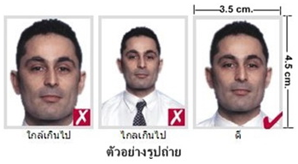
หากมีพาสปอร์ตเล่มเก่าไม่ว่าจะเคยมีวีซ่าในกลุ่มประเทศเชงเก้นหรือประเทศอื่น ควรนำไปแสดงด้วยเพื่อเป็นการง่ายต่อการอนุมัติวีซ่า
- รูปถ่ายสี พื้นหลังสีขาว (ไม่ใช่รูปขาวดำและห้ามสแกน)
ขนาด 1.5x2 นิ้ว หรือ 3.5x4.5 เซนติเมตร จำนวน 2 รูป
ควรมีอายุไม่เกิน 6 เดือน และเหมือนกันทั้ง 2 รูป
- สำเนาทะเบียนบ้าน
- สำเนาบัตรประชาชน หรือ บัตรข้าราชการ
- สำเนาสูติบัตร กรณีอายุไม่ถึง 20 ปีบริบูรณ์

- กรณี เดินทางกับบิดาหรือมารดาท่านใดท่านหนึ่ง ต้องทำจดหมายยินยอม โดยที่บิดาหรือมารดาจะต้องไปยื่นเรื่องแสดงความจำนงในการอนุญาตให้บุตรเดินทางไปกับท่านใดท่านหนึ่งได้
- กรณี เดินทางกับบุคคลอื่น ทั้งบิดาและมารดาต้องแสดงความจำนงในการอนุญาต โดยระบุ ชื่อ และความสัมพันธ์ของบุคคลนั้นกับครอบครัวด้วย
ยื่นเรื่องทำจดหมายยินยอม ณ ที่ว่าการอำเภอหรือเขต โดยมีนายอำเภอหรือผู้อำนวยการเขตลงลายมือชื่อ พร้อมประทับตรารับรองราชการอย่างถูกต้อง พร้อมแนบสำเนาหน้าพาสปอร์ตหรือสำเนาบัตรประชาชนของบิดาหรือมารดาหรือผู้ปกครอง (กรณีบิดามารดา หย่าร้าง/เสียชีวิต ต้องแนบ ใบหย่า/ใบมรณะ เพื่อเป็นการยืนยัน รวมถึงหนังสือรับรองบุตรบุญธรรม)
- สำเนาใบเปลี่ยนชื่อ-สกุล
- สำเนาทะเบียนสมรสหรือหย่า (ถ้ามี)
- หนังสือรับรองการทำงาน
- พนักงานบริษัท / ข้าราชการ หนังสือรับรองการทำงานจากบริษัท หรือสังกัดที่ท่านทำงานอยู่ ฉบับจริง ภาษาอังกฤษเท่านั้น โดยระบุ ตำแหน่ง, อัตราเงินเดือนในปัจจุบัน, วันเดือนปีที่เริ่มทำงาน และช่วงเวลาที่ขอลางานเพื่อเดินทางไปท่องเที่ยว หลังจากนั้นจะกลับมาทำงานตามปกติหลังครบกำหนดลา (ในการออกจดหมายรับรอง กรุณาระบุ “TO WHOM IT MAY CONCERN” แทนการใช้ชื่อของแต่ละสถานทูต)
- เจ้าของกิจการ สำเนาใบทะเบียนการค้า, ใบทะเบียนพาณิชย์, หนังสือรับรองบริษัทที่คัดไว้ไม่เกิน 6 เดือน
(กรณีธุรกิจส่วนตัวไม่ได้จดทะเบียน ใช้จดหมายรับรองตนเอง พร้อมแนบรูปถ่ายสถานที่ทำงานอย่างน้อย 3-5 ใบ)
- นักเรียน / นักศึกษา หนังสือรับรองจากสถานศึกษา หรือ ใบรับรองจบการศึกษา ฉบับจริง ภาษาอังกฤษเท่านั้น
- เกษียณอายุ สำเนาบัตรข้าราชการบำนาญ
- ผู้สูงอายุตั้งแต่ 70 ปีขึ้นไป แนบใบรับรองแพทย์ว่าสามารถเดินทางท่องเที่ยวได้
- รายการเดินบัญชีออมทรัพย์ (Statement) ย้อนหลัง 6 เดือนล่าสุด ควรเลือกบัญชีที่มีการเข้าออกสม่ำเสมอ และมีจำนวนไม่ต่ำกว่า 6 หลัก (ยอดเงิน 100,000 บาทต่อผู้เดินทาง 1 ท่าน) **สถานทูตไม่รับพิจารณาบัญชีกระแสรายวันและฝากประจำทุกกรณี**
- กรณีออกค่าใช้จ่าย ผู้ที่สามารถออกค่าใช้จ่ายให้กันได้ มีดังต่อไปนี้
- มีความเกี่ยวข้องกันทางสายเลือด เช่น พ่อแม่ พี่น้อง
สามีภรรยาที่จดทะเบียนถูกต้องตามกฎหมาย (หากไม่ได้จดทะเบียนสมรส ต้องเขียนจดหมายพร้อมแนบ
- เอกสารเพิ่มเติม เช่น สูติบัตรบุตร สำเนาทะเบียนบ้านโดยมีที่อยู่เดียวกัน)
- บริษัท ต้องมีจดหมายแสดงความรับผิดชอบต่อค่าใช้จ่าย โดยระบุชื่อผู้เดินทางและเหตุผลที่จัดการเดินทางในจดหมายด้วย
***หมายเหตุ: ชื่อในเอกสารทั้งหมดควรถูกต้อง และตรงกันตามหน้าพาสปอร์ต***

